附件1
考生在线专业测试操作说明
第一部分：模拟测试操作流程
一、考生将短信或邮件里的准考证链接粘贴到谷歌或360极速浏览器网址输入框里查看电子准考证。
二、电子准考证页面（很重要，请考生按顺序1、2、3、4仔细阅读）
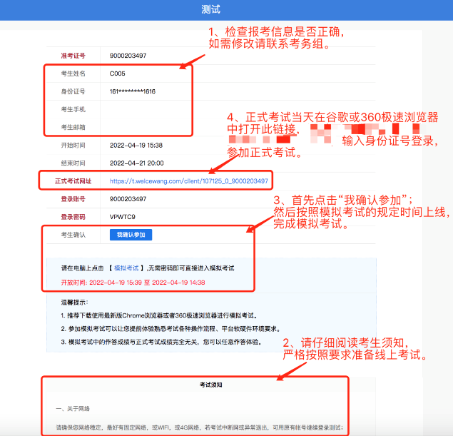
三、收到短信或邮件后先点击【我确认参加】；然后在模拟考试时间段内点击【模拟考试】按钮进行线上模拟考试。
四、模拟考试主要测试考生的电脑是否能够正常进入考试系统答题，并且电脑和手机都可以实时摄像，麦克风和声音都是正常的。
第二部分：正式专业测试操作步骤
一、正式开考前将电子准考证上【正式考试网址】粘贴到谷歌或者360极速浏览器网址输入框中打开。
二、考生输入身份证号进入考试系统
三、登录进去后进行考前拍照，上传公安系统，人证核身。
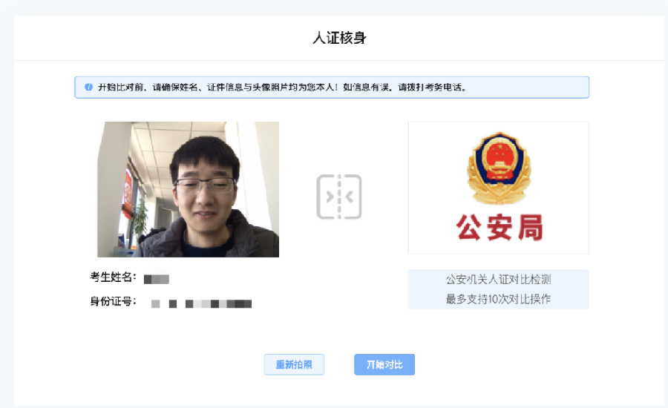
四、手机微信扫描“手机监控”小程序进入手机监控端
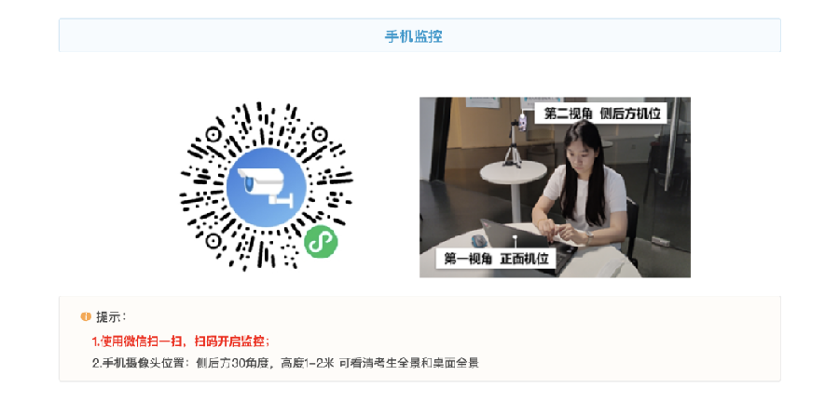
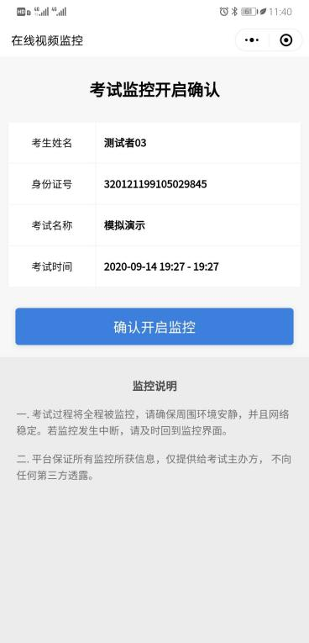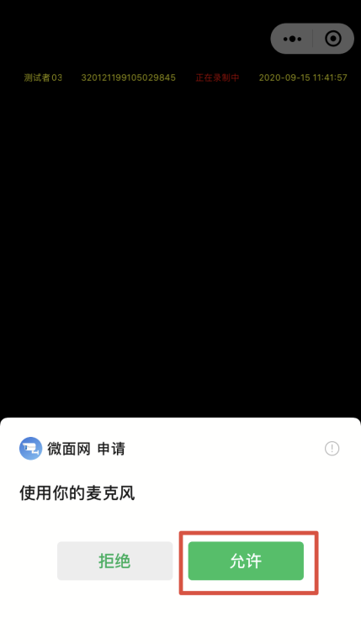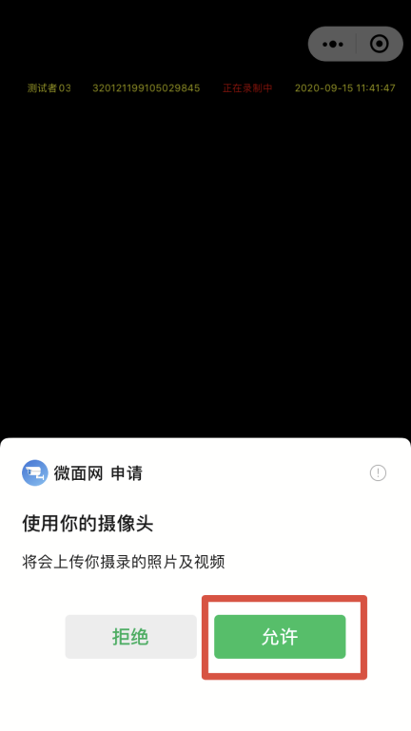
注意：手机监控操作步骤：【确认开启监控】→【允许访问麦克风】→【允许访问摄像头】；如有考生拒绝的，在监控端看不到考生实施画面，考生考试成绩无效！
注意：手机监控摆放拍摄视频样例
（1）放置在考生的斜后方45度左右，与考生保持1.5-2米的距离，支架高度建议在1.5米至2米的高度，如下图所示：
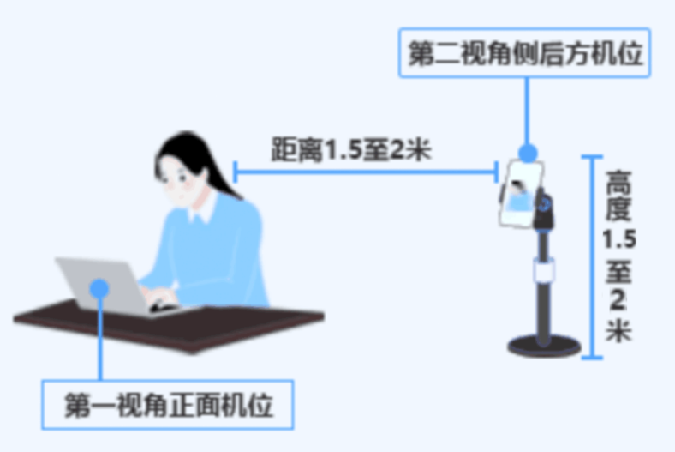
（2）手机屏幕对着考生与考生作答屏幕，如下图所示：
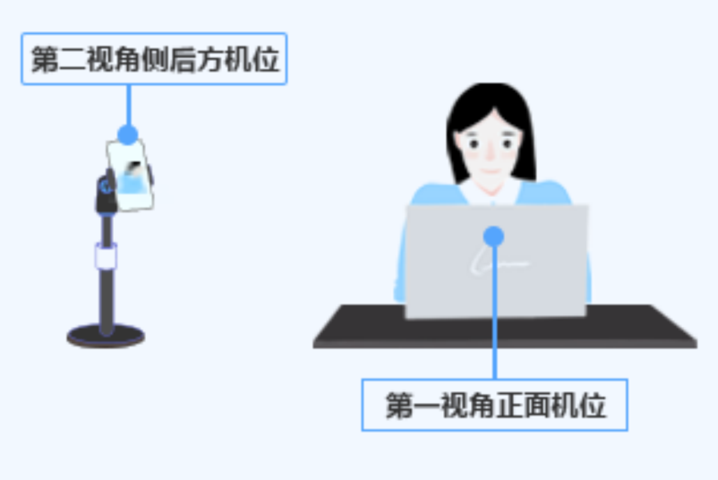
（3） 将手机监控固定后拍摄出的效果如下图所示即可：
五、考生点击【已认真阅读完协议并接受】——考试须知
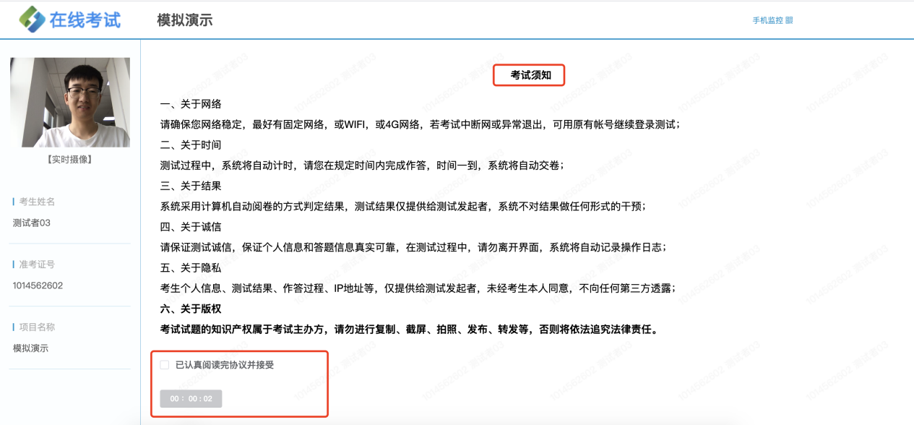
注意：请考生认真仔细阅读考试须知，本次考试将严格按照考试须知的提醒严格判定！
六、正常情况下考生线上考试答题界面
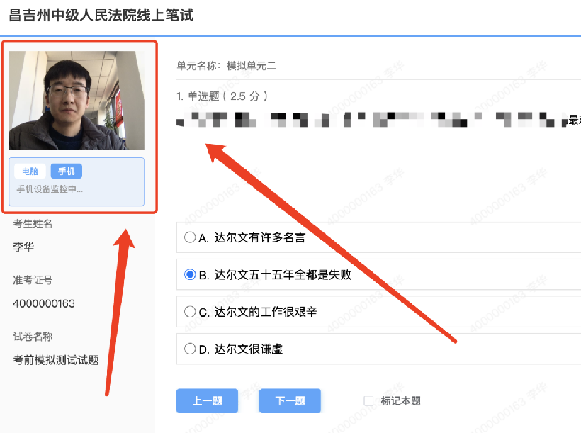
注意：确保电脑左上方【实时摄像】的画面是动态的能看到自己，如果看不到自己，请及时调整或更换设备，否则考试成绩无效！
手机监控掉线之后在电脑左上方视频监控界面会有提醒
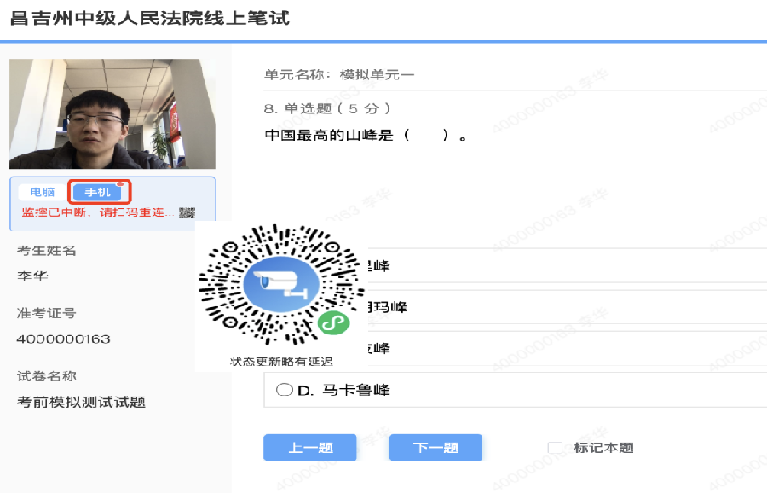
注意：如果出现手机电控掉线，请考生务必及时用手机微信扫码重新连接，否则会影响考试成绩！
考试时间到，系统自动提交试卷。
预祝考试顺利！

